PROJETO DE LEI Nº 132/2021

Dispõe sobre a criação do Título Empresa Amiga do Idoso no âmbito do Município de Itapevi, e dá outras providências.

A Câmara Municipal de Itapevi, no uso de suas atribuições legais, aprova:

Art. 1º Fica instituído o título Empresa Amiga do Idoso para contemplar empresas privadas estabelecidas no Município de Itapevi que desenvolverem atividades em parceria com a sociedade visando à defesa, ao atendimento, à valorização e à concessão de benefícios ao idoso.
Parágrafo único. As atividades em benefício do idoso, além das previstas no Estatuto do Idoso, poderão ser desenvolvidas nas seguintes áreas:
I - Assistência social;
II - Educação;
III - Saúde;
IV - Esporte;
V - Cultura;
VI - Ambiente;
VII - Transporte;
VIII - outras afins.
Art. 2º O título Empresa Amiga do Idoso será concedido em reconhecimento público às ações de responsabilidade social desenvolvidas pelas empresas no intuito de valorizar, defender e atender o idoso ou conceder-lhe benefícios.
Art. 3º A empresa interessada em habilitar-se à concessão do título deverá se inscrever junto à Prefeitura, no período de 1º a 31 de agosto de cada ano, apresentado relatório comprobatório das atividades desenvolvidas em benefício da pessoa idosa.
Art. 4º Os documentos apresentados pela empresa interessada serão analisados por Comissão de Avaliação.
Parágrafo único. Os membros titulares e respectivos suplentes da Comissão referida no “caput” terão mandato de 02 (dois) anos.
Art. 5º O título Empresa Amiga do Idoso conterá:
I - O nome da empresa homenageada;
II - O nome do Presidente da Comissão de Avaliação; e
III - Assinatura do Prefeito Municipal.
Art. 6º A empresa que se habilitar na forma prevista no art. 3º desta lei, cujos documentos, após serem avaliados, forem aprovados pela Comissão de Avaliação, receberá o título de Empresa Amiga do Idoso.
Art. 7º Os detentores do título Empresa Amiga do Idoso poderão dele usufruir para fins de propaganda e divulgação.
Art. 8º O título Empresa Amiga do Idoso será entregue anualmente em Sessão Solene do Poder Legislativo, a ser realizada no dia 1º de outubro, Dia Internacional do Idoso.
Art. 9º O título Empresa Amiga do Idoso terá validade por 12 (doze) meses, podendo ser renovado mediante nova inscrição e avaliação.
Art. 10 Esta lei entra em vigor na data de sua publicação.

Sala das Sessões Bemvindo Moreira Nery, 10 de agosto de 2021.
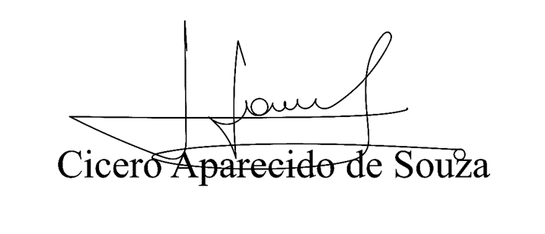
Vereador Aparecido - 

JUSTIFICATIVA

Senhor Presidente,
Senhoras Vereadoras,
Senhores Vereadores,

O presente projeto de lei cria o título empresa amiga do idoso, com a finalidade de estimular as empresas e comércios em geral de nosso município a desenvolverem atividades em parceria com a sociedade visando à defesa, ao atendimento, à valorização e à concessão de benefícios ao idoso, criando padrões e normas, de modo a facilitar à propaganda e a divulgação visando à defesa, o atendimento, a valorização e a concessão de benefícios ao idoso.
Os detentores do título Empresa Amiga do Idoso poderão dele usufruir para fins de propaganda e divulgação, o título Empresa Amiga do Idoso será entregue anualmente em Sessão Solene do Poder Legislativo, a ser realizada no dia 1º de outubro, Dia Internacional do Idoso, o título Empresa Amiga do Idoso terá validade por 12 (doze) meses, podendo ser renovado mediante nova inscrição e avaliação.

Sala das Sessões Bemvindo Moreira Nery, 10 de agosto de 2021.

Vereador Aparecido -

